Wanderempfehlung Hochleithen – „Hoad“-Runde
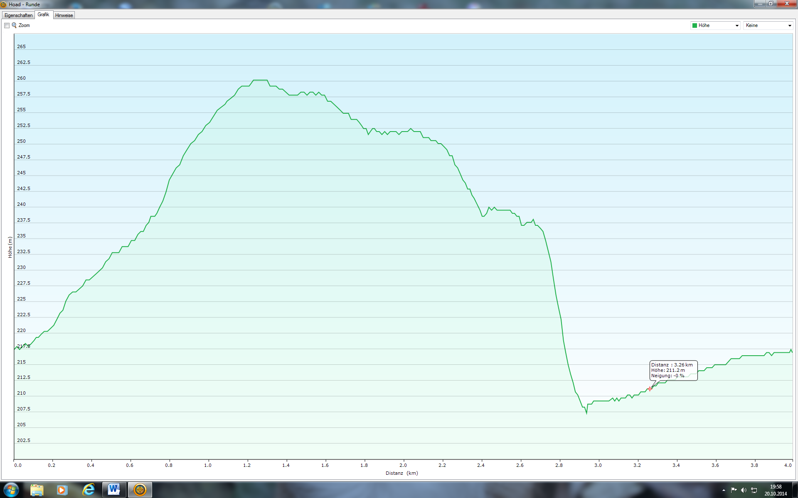
Eine 4,0 km lange Runde, geeignet zum Walken, Wandern, Laufen, Spazieren.
Wegverlauf ab Gemeindezentrum Hochleithen:
Vom Gemeindezentrum aus wählt man den Radweg Nr. 945 und marschiert durch die neue Siedlung „In der Trift“ (Bachgasse, Sommerweg, Blumenweg) Richtung Autobahn bis zum Weingut Vogt. Hier wird die Landesstraße überquert und in den Feldweg eingebogen, der uns bergauf führt bis zu einer Kreuzung, auf der wir uns nach links halten, geradeaus bis zur nächsten Kreuzung, wo wir den Radweg Nr. 945 verlassen. Auch hier wenden wir uns nach links und folgen dem Feldweg geradeaus durch, bis sich rechts von uns mit Blick auf die Kirche der Friedhof befindet. Hier, auf der „Hoad“ (Am Haidberg) biegen wir nach links ab und wandern diesen Weg, von dem wir in einer Rechtskurve ein letztes Mal nach links abbiegen, geradeaus hinunter, bis wir wieder „In der Trift“ angelangt sind, überqueren die Straße und nehmen den Gehweg nach rechts zurück zum Ausgangspunkt.
Auf der Hochebene genießen wir einen wunderbaren Rundumblick weit über die Weinviertler Hügellandschaft hinaus.
Mein persönlicher Tipp:
Vom Friedhof aus lohnt sich ein Abstecher zur Kirche. Besichtigungen sind vor und nach den Heiligen Messen möglich. Der Eingang auf der rechten Seite der Kirche sollte ständig offen sein, so dass durch ein versperrtes Gitter die Einsicht in die Kirche möglich ist.
Nicky Böhm-Lilge
Wanderbegleitung – Region um Wolkersdorf
(Gerne schicke ich diese und weitere Wegbeschreibungen per E-Mail – anzufordern unter boehm-lilge@aon.at, Infos unter 0676/4874831 bzw. auf www.weinviertelwandern.at).

